**ИКОНОМИЧЕСКИ УНИВЕРСИТЕТ – ВАРНА**

**КАТЕДРА „ИНФОРМАТИКА“**



**КУРСОВА РАБОТА**

ПО ПРОЕКТИРАНЕ НА ИНФОРМАЦИОННИ СИСТЕМИ

ТЕМА: **ОНЛАЙН МАГАЗИН ЗА ВИДЕОИГРИ**

|  |  |  |
| --- | --- | --- |
| **Разработили** | | |
|  | Фак.№ 120414 | Ивелин Николаев Коев, 37гр. |
|  | Фак.№ 120448 | Данаил Димитров Георгиев, 37гр. |
|  | Фак.№ 120892 | Симеон Атанасов Симеонов, 37гр. |
|  |  |  |

**Проверил:** гл. ас. д-р Мария Армянова

**ВАРНА,**

**2022**

Съдържание

I. Обща характеристика на фирмата 2

II. Цел и предназначение на системата 2

III. Функционална структура на системата 3

Диаграми на потоците от данни 4

IV. Информационна база на системата 4

V. Описание на интерфейса (главен екран) 5

VI. Описание на входа 6

Входен екран „Служители“ 6

Входен екран „Клиенти“ 7

Входен екран „Куриер“ 8

Входен екран „Доставки“ 8

Входен екран „Населени места“ 9

Входен екран „Населени места“ 10

Входен екран „Фактури“ 11

Входен екран „Видео игри“ 12

VII. Описание на изхода 13

1. Dashboard Продажби и доставки (Power BI Report) 13

VIII. Участие в проекта 13

# Обща характеристика на фирмата

Компания "TechWorld" АД е фирма, която продава видео игри като също така и предлага доставка чрез куриер. Тя разполага с няколко магазина, разположени на различни места на територията на област Варна. Клиентите на компанията са частни лица. Клиентите могат правят предварителна заявка по телефон, имейл, скайп или форма за контакт. Една продажба може да се реализира чрез един или няколко курса. Един курс се изпълнява от куриер от “TechWorld” АД или такива на клиента. За всеки курс се издава касова бележка. Видео игрите се доставят от куриери на фирмата.

# Цел и предназначение на системата

Целта на системата е да се автоматизира продажбата на видео игри и тяхната доставка. С внедряване на системата се цели да се постигне намаляване на времето за обработка на клиентските поръчки, планиране на необходимите за поръчка игри (зареждане на стока), извеждане на разнообразна резултатна информация за нуждите на мениджмънта и др.

# Функционална структура на системата

**Фигура 1. Функционална структура на системата**

# Диаграми на потоците от данни

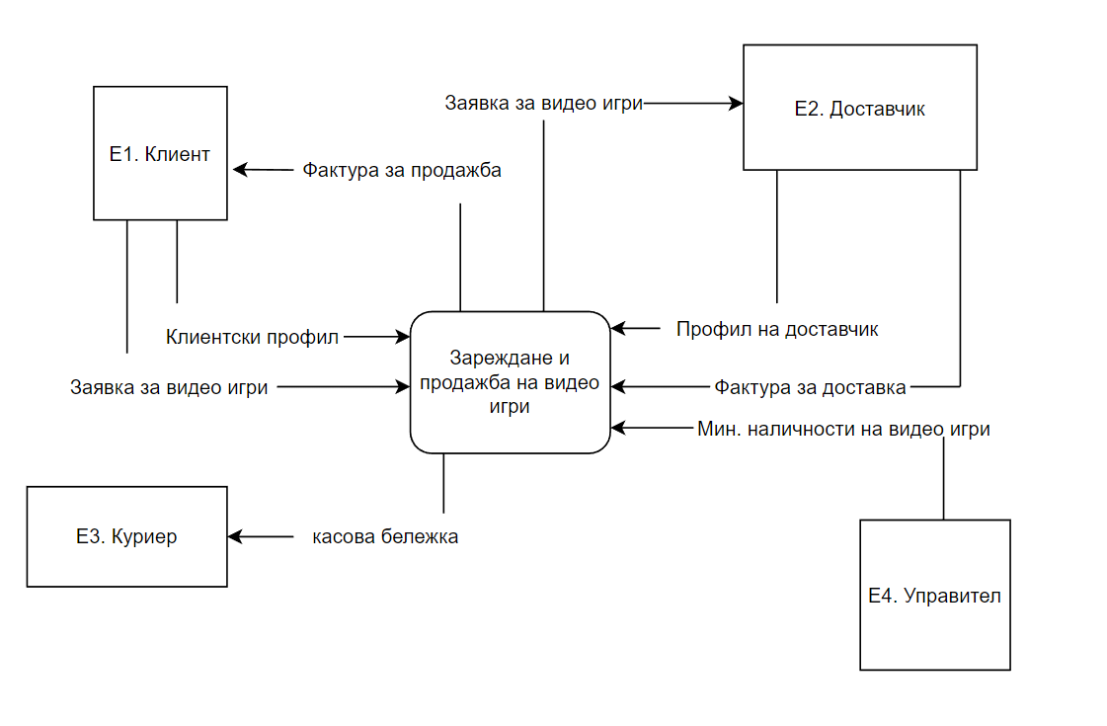

**Фигура 2. Контекстна ДПД**

# Информационна база на системата

Името на файла е: Database model.pdf

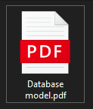

# Описание на интерфейса (главен екран)

При стартиране на програмата се появява форма за Login. При грешни данни се появява MessageBox.

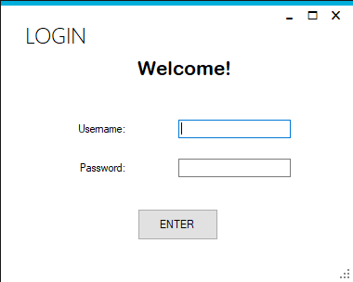

**Фигура 3. Login екран**

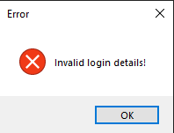

**Фигура 4. Грешни данни за Login**

След Login формата влизате в главното меню “Dashboard”.

Картина, която съдържа текст, екранна снимка

Описанието е генерирано автоматично

**Фигура 5. Главно меню**

# Описание на входа

## Входен екран „Служители“

Картина, която съдържа маса

Описанието е генерирано автоматично

**Фигура 6. Входен екран „Служители“**

Чрез входния екран „Служители“ се извеждат постоянните данни за служители. В таблицата не са включени всички данни за служители, а само име, фамилия, адрес и телефонен номер.

## Входен екран „Клиенти“

Картина, която съдържа маса

Описанието е генерирано автоматично

**Фигура 7. Входен екран „Клиенти“**

Входен екран „Клиенти“ извежда постоянните данни за клиентите на фирмата. В таблицата не са включени всички данни за клиентите, а само име, фамилия, адрес и телефонен номер.

## Входен екран „Куриер“

Картина, която съдържа маса

Описанието е генерирано автоматично

**Фигура 8. Входен екран „Куриер“**

Входен екран „Куриери“ извежда постоянните данни за куриерите на фирмата. В таблицата не са включени всички данни за куриерите, а само име, фамилия, адрес и телефонен номер.

## Входен екран „Доставки“

Картина, която съдържа маса

Описанието е генерирано автоматично

**Фигура 9. Входен екран „Доставки“**

Входен екран „Доставки“ извежда постоянните данни за доставките на фирмата. В таблицата са включени датите на доставка и чрез заяква “inner join” са изведени име и фамилия на доставчик от Таблица „Доставчици“.

## Входен екран „Населени места“

Картина, която съдържа маса

Описанието е генерирано автоматично

**Фигура 10. Входен екран „Населени места“**

Входен екран „Населени места“ извежда постоянните данни за градовете на клиентите, които фирмата обслужва.

## Входен екран „Населени места“

Картина, която съдържа маса

Описанието е генерирано автоматично

**Фигура 11. Входен екран „Продажби“**

Входен екран „Продажби“ извежда постоянните данни за продажби на фирмата. В таблицата са включени датите на продажба и чрез заяква “inner join” е изведено име на служител от Таблица „Служители“ и име на клиент от Таблица „Клиенти“.

## Входен екран „Фактури“

Картина, която съдържа маса

Описанието е генерирано автоматично

**Фигура 12. Входен екран „Фактури“**

Входен екран „Фактури“ извежда постоянните данни на фактурите на фирмата. В таблицата са включени датите на фактурите и чрез заяква “inner join” е изведено име и фамилия на клиент от Таблица „Клиенти“.

## Входен екран „Видео игри“

Картина, която съдържа маса

Описанието е генерирано автоматично

**Фигура 13. Входен екран „Видео игри“**

Входен екран „Видео игри“ извежда постоянните данни на наличните видео игри. В таблицата са включени заглавие, версия, налични бройки и единична цена на видео игрите.

# Описание на изхода

## Dashboard Продажби и доставки (Power BI Report)

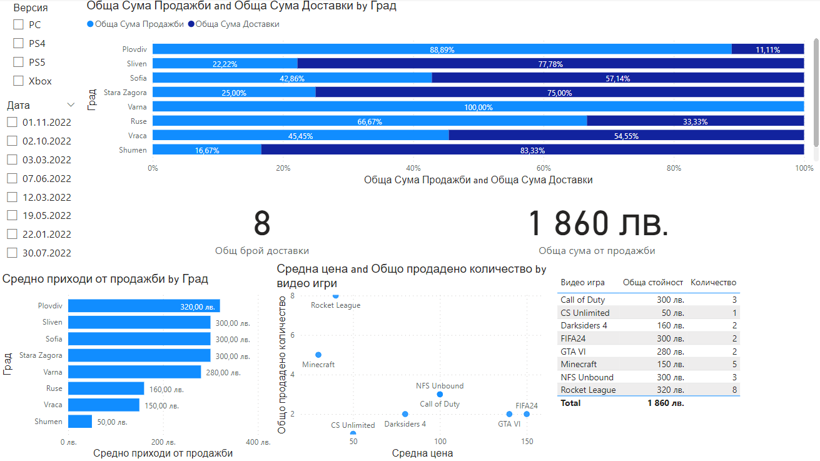

# Участие в проекта

|  |  |
| --- | --- |
| **Участник** | **Участие в проекта** |
| Ивелин Коев | Диаграми, Входни екрани, изход. |
| Данаил Георгиев | База данни, Входни екрани, изход. |
| Симеон Симеонов | Изход и документация. |